Téma: ŽIVLY A ZNAMENÍ ZVĚROKRUHU

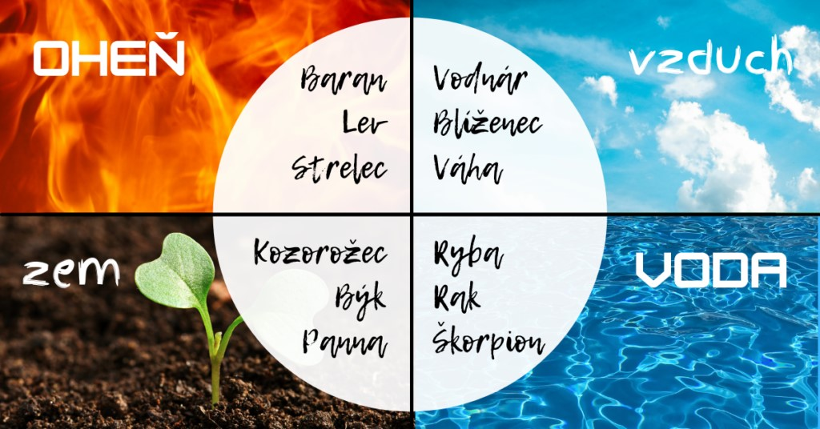

Soutěž se bude konat 24. dubna 2024 v prostorách školní jídelny v budově naší školy

Zpracování tématu:

- Fantazií se meze nekladou a hlavním úkolem je tedy originální pojetí a zpracování daného tématu.
- Aniž bychom si to uvědomovali, živly nás provází na každém kroku a během našeho celého života.,, OHEŇ, ZEMĚ, VODA, VZDUCH“. Můžeme je oddělovat a cítit každý zvlášt, ale jsou spolu tolik harmonicky propojeny, že bychom se o mnohé ochudili. Stačí vnímat přírodu, kdy na začátku jara s prvními paprsky roztává sníh. Tolik energie je v tomto procesu, díky němu se ze sněhové peřinky stává vyživující voda, která na zemi pomůže, aby probudila všechna tajemství v sobě skrytá. My můžeme pozorovat, jak vše roste, s jakou silou a energii má chuť k životu. A vzduch je další z těch, co vyživuje, když se rostlinky dostanou na povrch země. Živly jsou také propojeny s našimi znameními. Již starověcí astrologové pozorovali oblohu a zjistili, že se v průběhu roku vlivem Slunce mění energie na Zemi. Pozorovali změny v přírodě i v chování lidí, a na základě toho přisoudili 12 znamení zvěrokruhu: „BERAN, BÝK, BLÍŽENEC, RAK, LEV, PANNA, VÁHY, ŠTÍR, STŘELEC, KOZOROH, VODNÁŘ, RYBA.“

- Zapojením soutěžící mají prokázat své dovednosti, kreativitu nejen v účesové tvorbě, ale také v líčení, kostýmu a v celkovém provedení.

Propozice: DÁMSKÁ KATEGORIE – ÚČESOVÁ TVORBA

- Soutěž je určena pro studenty oboru kadeřník, které v době soutěže studují tento obor

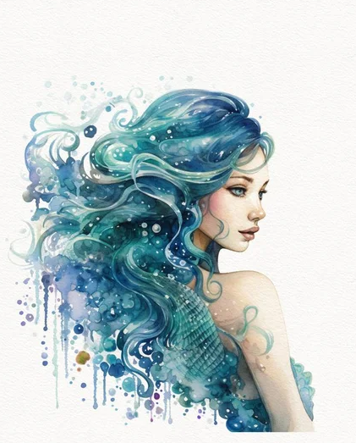

Podmínky soutěže:
- Soutěžící vytvoří účes z dlouhých, nebo polodlouhých vlasů, který vystihuje zadané téma.
- Účes může být dotvořen ozdobou, která nesmí přesáhnout 30% plochy hlavy.
- Modelka k soutěži nastoupí s rozpuštěnými dozadu sčesanými vlasy, které může mít za pomocí žehličky, krepovačky a kulmy předpřipravené k tvorbě účesu.
- Oděv i líčení bude přizpůsobeno danému tématu
- Oděv bude zahalen pláštěm

Je povoleno:
- Barevně zpracovat vlasy před samotnou soutěží
- Použití maximálně dvou podložek, které nesmí přesáhnout více než 40% ze základu.
- K vytvoření účesu je možné využít vlasový příčes libovolné délky
- Prameny a třásně vlasů nesmí přesáhnout šířku 10 cm a použity mohou být maximálně 4 ks. Smí se připevňovat pomocí sponek i klipů.
- Používat libovolné stylingové produkty, barevné spreje a řasenky.
- Při vytvoření účesu můžeme použít kulmy, žehličky, krepovačky
- Modelka může držet různé pomůcky pro soutěžící, tj. lak, sponky, vlásenky atd.
- Příprava make-upu a zdobení těla modelky před zahájením soutěže

Je zakázáno:
- Domlouvat se v průběhu soutěže s odborným dohledem
- Opouštět pracovní místo před vytvořením účesu
- Modelka si během soutěže nesmí sahat do vlasů a komentovat práci soutěžící
- Pracovat podle předlohy
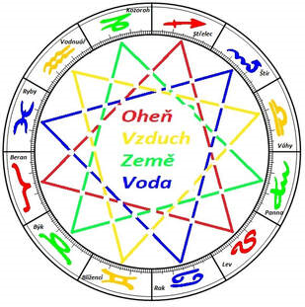
Soutěžní čas k provedení účesu je 70 minut, z toho 10 minut je na celkovou úpravu modelky a kostýmu.
Hodnotící prvky:
- Náročnost a originalita
- Celková čistota práce a účesu
- Dodržování tématu a pravidel
- Výsledný efekt

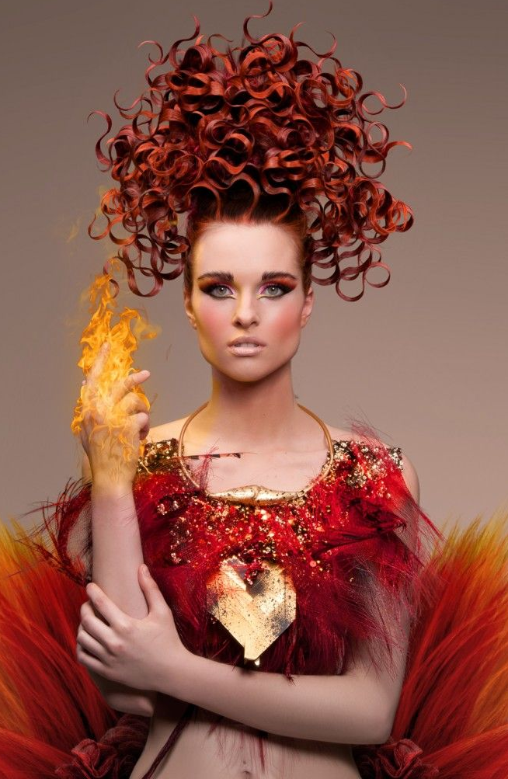

Propozice KATEGORIE MAKE UP – FANTAZIJNÍ LÍČENÍ

- Soutěž je určena pro studentky oboru kosmetické služby, které v době soutěže studují tento obor
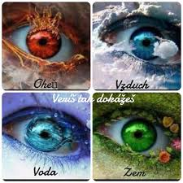
Podmínky soutěže:

- Co nejlépe ztvárnit zadané téma fantazijního líčení
- Aplikace umělých řas -lepení
- Vykreslení rtů konturou
- Oděv a účes bude přizpůsoben danému tématu
- Oděv bude během práce zahalen pláštěm
- Líčení očí maximálně v rozsahu jedné třetiny obličeje

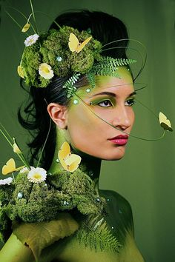
Je povoleno:

- Použití všech dostupných kosmetických přípravků dekorativní kosmetiky
- Úprava dekoltu, krku, účesu, nehtů a jiných částí těla před soutěží
- Drobná kresba v obličeji pomocí tekutých linek tužek a fixů na oční linky
- Nanesení podkladové báze, či krému před samotnou soutěží
- Aplikace kamínků, třpytek, a dalších dekorací, které nesmí přesáhnout 10 % obličeje
- Začít make-upem očí (make up obličeje může soutěžící provést až po aplikaci očních stínů).

Je zakázáno:

- Používat techniky vymezené výhradně pro face painting (tempery, vodové barvy a divadelní líčidla)
- Airbrush make up
- Používat obtisky a šablony
- Pásky a ubrousky k ohraničení očních stínů, či linek
- Permanentní make up
- Umělé prodloužení řas
- Tetování v obličeji
- Domlouvat se v průběhu soutěže s odborným dohledem
- Opouštět pracovní místo před vytvořením soutěžního líčení
- Modelka si během soutěže nesmí sahat na obličej a komentovat práci soutěžící
- Pracovat podle předlohy

Soutěžní čas k provedení fantazijního líčení je 70 minut. Z toho posledních 10 minut je na celkovou úpravu modelky a kostýmu.

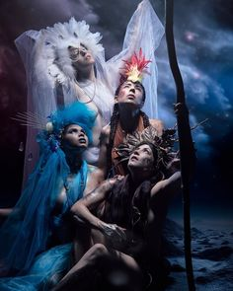

Hodnotící prvky:

- Technika zpracování make-upu a korekce obličeje
- Detail očí (stínování, přesnost a čistota)
- Propracování a čistota rtů
- Náročnost a originalita, celková čistota práce, zpracování tématu a celkový dojem
- Neopomenutelné je také vystupování modelky zvolené na toto téma.
- Dodržení tématu a pravidel

Těšíme se na Vaši účast a originalitu soutěžních výtvorů

